**桃園市114學年度閩南語及客語語言中高級以上能力認證報名費補助經費清冊**

學校名稱：＿＿＿＿＿＿＿　　行政區：＿＿＿＿＿＿＿

**\*115年3月31日前申請**

|  |  |  |  |  |  |
| --- | --- | --- | --- | --- | --- |
| 補助項目 | 人數(次) | 單價  (元) | 申請金額  (元) | 說明 |  |
| 客語 |  | 250(預估) |  | 客家委員會114年度第2次及115年度第1次中高級以上客語能力認證考試 |  |
| 閩南語 |  | 250(預估) |  | 教育部114年度第2次及115年度第1次臺灣台語語言能力認證考試，且限擇B卷或C卷應考 |  |
| 全民台語 |  | 2,800(預估) |  | 國立成功大學2025年春季及秋季全民台語認證，且限擇「教育部臺灣閩南語羅馬字拼音方案」試題應考者 |  |
| **合 計** |  |  |  | **\*代理老師****已確認為具合格教師證且任期3個月以上之\*** |  |

備註:

1、114及115年度報名並完成下列語言能力認證測驗之教師，得申請參與測驗之報名費。

2、客家委員會114年度第2次及115年第1次中高級以上客語語言能力認證考試，每師每試足額補助(上表為預估金額，若有增減，請核實填寫)。

3、教育部114年度第2次及115年第1次閩南語語言能力認證考試，且限擇B卷或C卷應考，每師每試(上表為預估金額，若有增減，請核實填寫)。

4、國立成功大學2025年春、秋季，且限擇「教育部臺灣閩南語羅馬字拼音方案」試題應考者，每師每試 (上表為預估金額，若有增減，請核實填寫)。

5、為因應國教署調整核定經費期程(115年5月30日前)，請於期限前辦理補助申請。

6、補助對象：各直轄市及縣（市）政府轄屬公、私立國民小學及國民中學(含高級中等學校國中部或國小部)編制內現職教師（含具**合格教師證**且任期3個月以上之代理教師）。

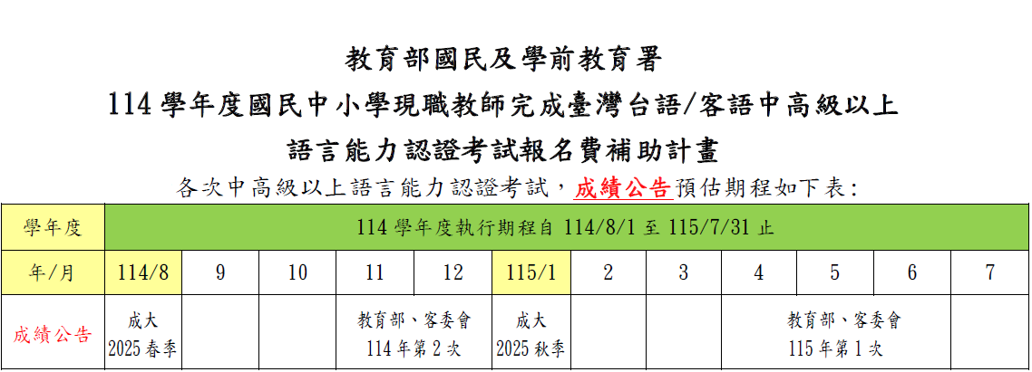

承辦人： 單位主管： 會計主任： 校長：